COLEGIO:____________________________
PROGRAMACIÓN DE AULA Asignatura:

UNIDAD Nº |  | ^{TÍTULO DE LA UDI} |  |  |  |  | CURSO |  | Nº DÍAS

SEMANA DEL ….…. DE ……………….………………….. AL …….. DE…………………….…………………
SEPTIEMBRE |  |  |  |  | OCTUBRE |  |  |  |  | NOVIEMBRE |  |  |  |  | DICIEMBRE |  |  |  |  |  | ENERO |  |  |  |  |  | FEBRERO |  |  |  |  |  | MARZO |  |  |  |  |  | ABRIL |  |  |  |  |  | MAYO |  |  |  |  |  | JUNIO
 |  |  | 1 | 2 | 3 | 4 | 5 | 6 | 7 |  | 1 | 2 | 3 | 4 |  |  |  |  | 1 | 2 |  | 2 | 3 | 4 | 5 | 6 |  |  |  | 1 | 2 | 3 |  |  |  | 1 | 2 | 3 |  | 3 | 4 | 5 | 6 | 7 |  | 1 | 2 | 3 | 4 | 5 |  |  |  |  | 1 | 2
5 | 6 | 7 | 8 | 9 | 10 | 11 | 12 | 13 | 14 | 7 | 8 | 9 | 10 | 11 |  | 5 | 6 | 7 | 8 | 9 |  | 9 | 10 | 11 | 12 | 13 |  | 6 | 7 | 8 | 9 | 10 |  | 6 | 7 | 8 | 9 | 10 |  | 10 | 11 | 12 | 13 | 14 |  | 8 | 9 | 10 | 11 | 12 |  | 5 | 6 | 7 | 8 | 9
12 | 13 | 14 | 15 | 16 | 17 | 18 | 19 | 20 | 21 | 14 | 15 | 16 | 17 | 18 |  | 12 | 13 | 14 | 15 | 16 |  | 16 | 17 | 18 | 19 | 20 |  | 13 | 14 | 15 | 16 | 17 |  | 13 | 14 | 15 | 16 | 17 |  | 17 | 18 | 19 | 20 | 21 |  | 15 | 16 | 17 | 18 | 19 |  | 12 | 13 | 14 | 15 | 16
19 | 20 | 21 | 22 | 23 | 24 | 25 | 26 | 27 | 28 | 21 | 22 | 23 | 24 | 25 |  | 19 | 20 | 21 | 22 | 23 |  | 23 | 24 | 25 | 26 | 27 |  | 20 | 21 | 22 | 23 | 24 |  | 20 | 21 | 22 | 23 | 24 |  | 24 | 25 | 26 | 27 | 28 |  | 22 | 23 | 24 | 25 | 26 |  | 19 | 20 | 21 | 22 | 23
26 | 27 | 28 | 29 | 30 | 31 |  |  |  |  | 28 | 29 | 30 |  |  |  | 26 | 27 | 28 | 29 | 30 |  | 30 | 31 |  |  |  |  | 27 | 28 |  |  |  |  | 27 | 28 | 29 | 30 | 31 |  |  |  |  |  |  |  | 29 | 30 | 31 |  |  |  | 26 | 27 | 28 | 29 | 30

CRITERIOS DE EVALUACIÓN |  |  |  | OBJETIVOS
 |  | 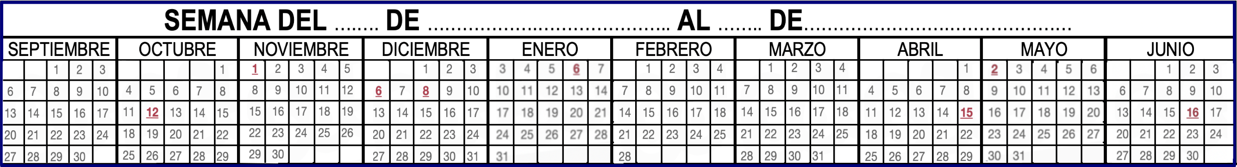

M E T O D O L O G Í A

RECURSOS METODOLÓGICOS |  |  |  |  | MODELOS METODOLOGÍCOS
 |  |  |  |  |  | COMPETENCIAS CLAVE

CONTENIDOS

A C T I V I D A D E S
REFUERZO Y AMPLIACIÓN | ATENCIÓN A LA DIVERSIDAD |  |  | TRANSVERSALES
PRODUCTO FINAL

TEMPORALIZACIÓN

DESCRIPTORES DE EVALUACIÓN

INSTRUMENTOS DE EVALUACIÓN

